BỘ CÔNG THƯƠNG

TRƯỜNG ĐẠI HỌC CÔNG NGHIỆP THÀNH PHỐ HỒ CHÍ MINH

**KHOA CÔNG NGHỆ THÔNG TIN**

Môn học: **Phát triển ứng dụng**

**Đề tài: Phần mềm nhận diện người đeo khẩu trang hỗ trợ phòng chống COVID – 19**

|  |
| --- |
| **Giảng viên: Nguyễn Chí Kiên** |
| **Lớp học phần: DHKHDL15A** |
| **Nhóm: 02** |

**Thành viên:**

|  |  |  |
| --- | --- | --- |
| STT | Họ và tên | MSSV |
| 1 | Phan Nguyễn Mai Phương | 19469121 |
| 2 | Lê Thanh Phong | 19475611 |
| 3 | Trịnh Ngọc Đức | 19469091 |
| 4 | Trương Thị Cẩm Ly | 19532211 |
| 5 | Phạm Trung Sơn | 19518291 |

*Thành phố Hồ Chí Minh, tháng 12 năm 2021*

**Mục lục**

**I. MỤC ĐÍCH CỦA ĐỒ ÁN 3**

**II. TẠI SAO BẠN LẠI CHỌN KỸ THUẬT NÀY 3**

**III. CẤU TRÚC CỦA HỆ THỐNG BACKEND VÀ FRONTEND 4**

**IV. KIẾN TRÚC PHẦN MỀM BACKEND VÀ FRONTEND 4**

**1. Xây dựng mô hình Machine Learning 4**

**2 Kiến trúc phần mềm BackEnd và FrontEnd 5**

**V. DEMO 7**

**VI. ƯU ĐIỂM VÀ NHƯỢC ĐIỂM CỦA GIẢI PHÁP 11**

**1. Ưu điểm 11**

**2. Nhược điểm 11**

**VII. HƯỚNG PHÁT TRIỂN SẮP TỚI CỦA GIẢI PHÁP 12**

# I. MỤC ĐÍCH CỦA ĐỒ ÁN

Trong những năm gần đây, thế giới phải chịu đựng một đại dịch mang tên: “**Đại dịch COVID-19**” do virus corona gây hội chứng hô hấp cấp tính gây ra. Tác động của nó gây ra rất rộng, ảnh hướng đến xã hội nói chung, kinh tế, văn hóa, sinh thái, chính trị và nhiều lĩnh vực khác nói riêng. COVID-19 lây lan chủ yếu từ người sang người qua các giọt nước bắn từ đường hô hấp. Các giọt bắn từ đường hô hấp bay vào không khí khi ho, hắt hơi, trò chuyện, la hét hoặc ca hát… Sau đó, những giọt bắn này có thể rơi vào miệng hoặc mũi của những người ở gần hoặc họ có thể hít phải những giọt bắn này. Chính vì thế, khẩu trang là một rào chắn đơn giản, giúp ngăn các giọt nước bắn từ đường hô hấp khi tiếp xúc với người khác. Các nghiên cứu chỉ ra rằng đeo khẩu trang che mũi và miệng giúp làm giảm các giọt bắn ra ngoài cũng như tránh việc hít phải những giọt nước mang virus có trong không khí.

Thực tế cho thấy, vẫn còn rất nhiều người dân chủ quan, thờ ơ không đeo khẩu trang nơi cộng cộng, đây là một trong những nguyên nhân gây ra sự lây lan dịch bệnh. Việc phát triển một ứng dụng nhận diện người người đeo khẩu trang trong thời gian này là hết sức cần thiết. Ứng dụng sẽ phát hiện người dân có đeo khẩu trang hay không. Nó giúp cho các lực lượng tuyến đầu có thể kiểm soát chặt chẽ và mất ít thời gian hơn trong công tác phòng chống Covid-19.

Với sự phát triển nhanh chóng của Deep Learning, đặc biệt là mô hình CNN, thị giác máy tính đã đạt được những tiến bộ đáng kể trong những năm gần đây về nhận dạng và phát hiện đối tượng. Nhóm em đã sử dụng mô hình CNN để nhận diện người đeo khẩu trang. Cụ thể, khi người không đeo khẩu trang thì màn hình sẽ cảnh báo màu đỏ, nếu không, sẽ là màu xanh lá.

# II. TẠI SAO BẠN LẠI CHỌN KỸ THUẬT NÀY

Hiện nay, ngành công nghệ thông tin rất phát triển .Việc chúng ta tìm kiếm một vài mô hình machine learning trên mạng là một điều dễ dàng đối với tất cả mô hình nói chung và mô hình nhận diện người đeo khẩu trang nói riêng. Việc sử dụng mô hình tích hợp sẵn sẽ khó can thiệp sâu vào mô hình do vậy mà đối với nhóm, mô hình sẽ tự xây dựng lại hoàn toàn lại bằng CNN để có thể mang lại kết quả tốt hơn. Thay vì bạn có thể lấy các mô hình trên mạng thì việc tự xây dựng mô hình giúp bản thân tích lũy thêm kiến thức cũng như trải nghiệm được từng bước trong việc xây dựng mô hình và phát triển mô hình này vào trong thiết bị di động. Chúng tôi chọn giải pháp này nhằm thông báo cho người dùng việc đeo hay không đeo khẩu trang để trách nguy cơ lây nhiễm COVID trong thời buồi hiện nay.

Ứng dụng kết hợp sử dụng mô hình machine learning trong việc nhận dạng người đeo khẩu trang

# III. CẤU TRÚC CỦA HỆ THỐNG BACKEND VÀ FRONTEND

# IV. KIẾN TRÚC PHẦN MỀM BACKEND VÀ FRONTEND

## 1. Xây dựng mô hình Machine Learning

## 2 Kiến trúc phần mềm BackEnd và FrontEnd

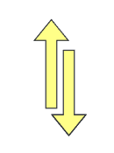

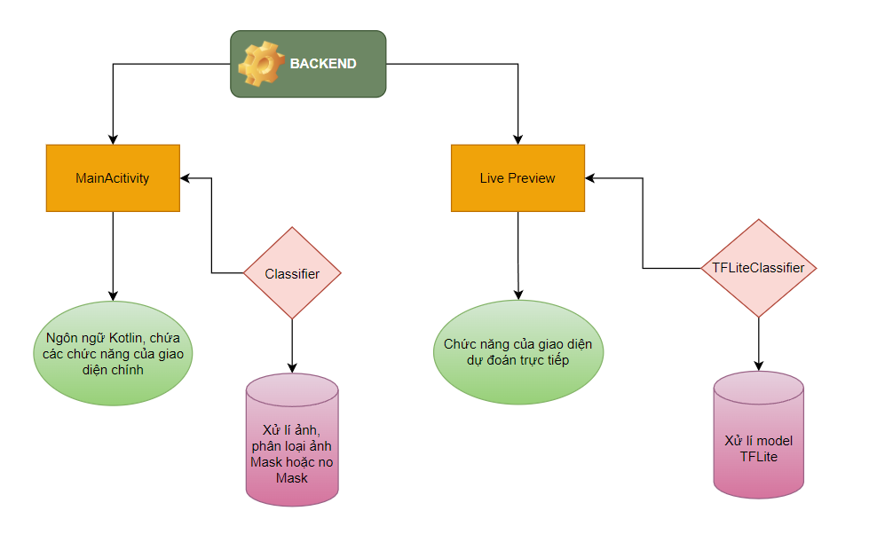

**Kiến trúc phần mềm BackEnd gồm 4 lớp:**

**MainActivity :** Hàm chính của backend, dung ngôn ngữ kotlin để code các chức năng cho giao diện chính của frontend

**Classifier :** Lớp này chứa các hàm con của ứng dụng như xử lý ảnh, model, đây là hàm phân loại model là Mask và No Mask…

**LivePreview :** Viết chức năng cho giao diện dự đoán trực tiếp tức là dùng camera để quay và đưa ra dự đoán ngay lập tức

**TFLiteClassifire :** Xử lý model Tflite

**Kiến trúc phần mềm FrontEnd gồm 3 lớp:**

**Giao diện chính :** Giao diện mà chứa các chức năng chính của ứng dụng, mà người dùng hầu hết là tương tác trên giao diện này. Gồm có các button Select Photo, Live , Take Photo, Predict

+ Select Photo là button dùng để truy cập vào thư viện của điện thoại người dùng

+ Take Photo là button dùng để chụp hình ảnh từ điện thoại của người dùng bao gồm cả 2 camera trước và sau

+ Live là button dùng để chuyển sang giao diện dự đoán trực tiếp

**Giao diện output (Predict):** Đưa ra kết quả của hình ảnh được đua vào cần dự đoán

**Giao diện dự đoán trực tiếp :** Chức năng dự đoán trực tiếp bằng camera khi được ấn vào button Live trên giao diện chính. Và ở giao diện này thì chỉ sử dụng được camera trước mà thôi

# V. DEMO

Biểu tượng của ứng dụng



*Hình 1: Biểu tượng của ứng dụng*

Giao diện khi khởi động ứng dụng

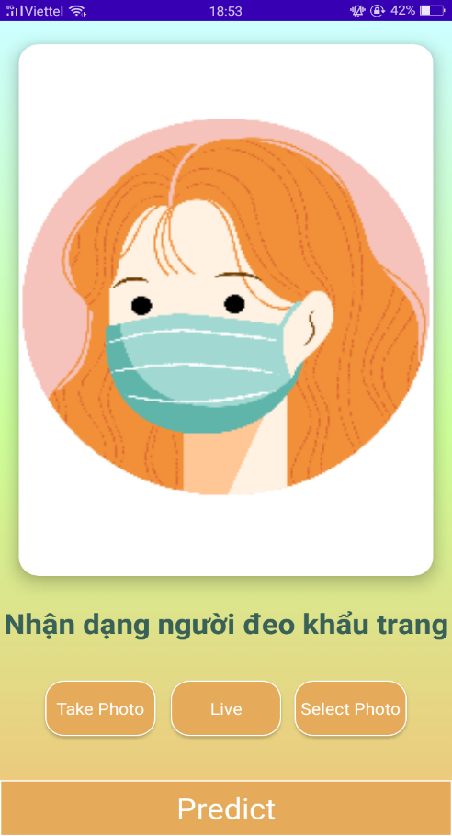

*Hình 2: Giao diện ban đầu của ứng dụng*

Sau khi chọn **Select Photo** , app sẽ cho bạn lựa chọn ảnh

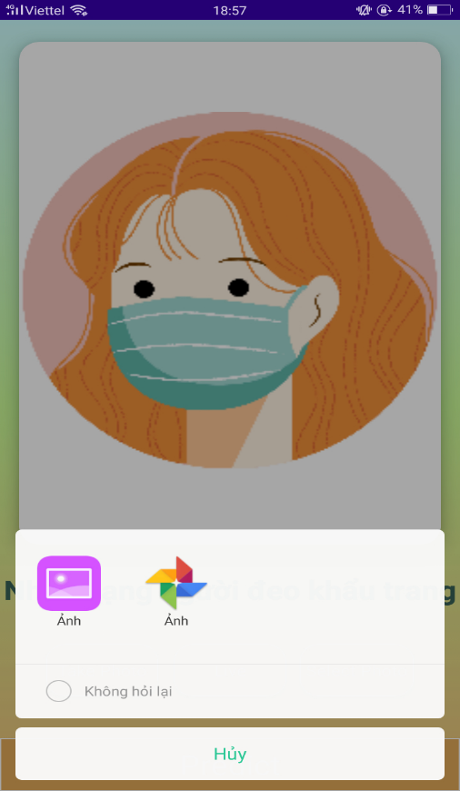

*Hình 3: Giao diện chọn ảnh*

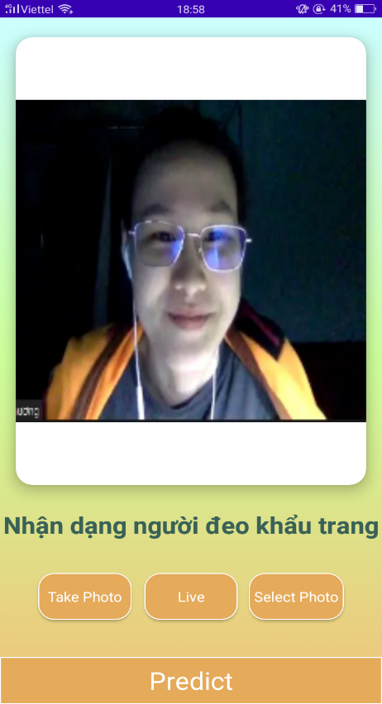

*Hình 4: Giao diện sau khi chọn ảnh*

Sau khi nhấn nút **Predict** cho phần **Select Photo**, sẽ cho ta kết quả dự đoán:

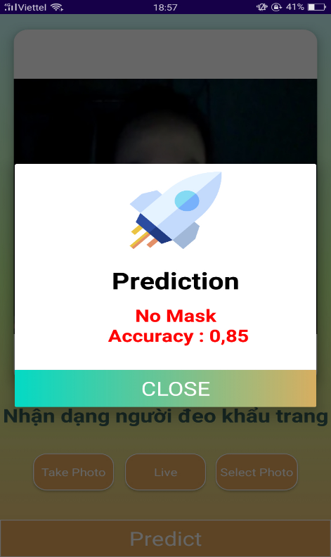

*Hình 5: Kết quả dự đoán cho phần Select Photo*

Sau khi chọn **Take Photo** , app sẽ chuyển bạn sang máy ảnh của điện thoại

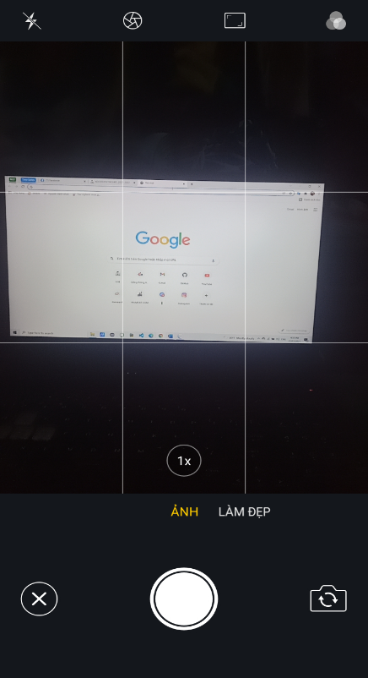

*Hình 6: Sau khi nhấn nút take photo*

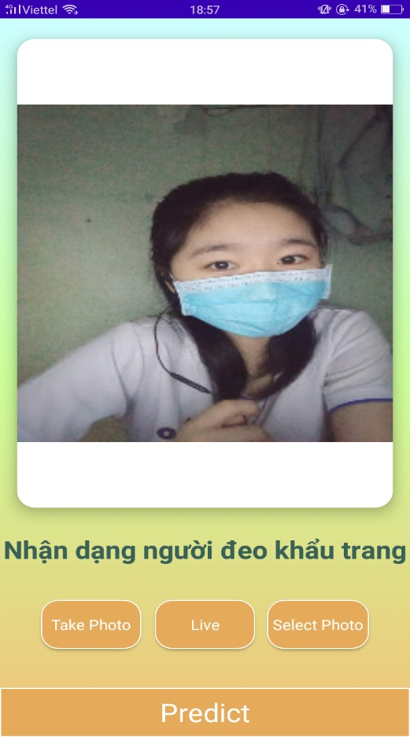

*Hình 7: Giao diện sau khi chụp ảnh*

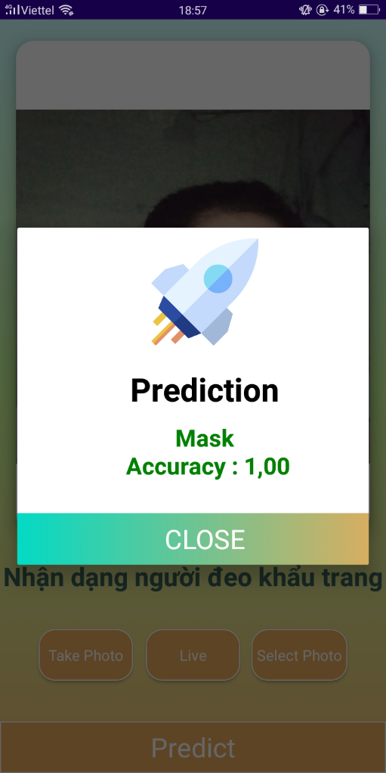

*Hình 8: Kết quả dự đoán cho phần Take Photo*

Nhấn nút **Live** và đưa camera lên để dự đoán trực tiếp

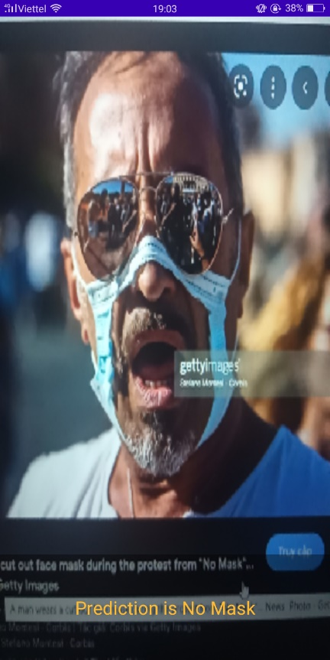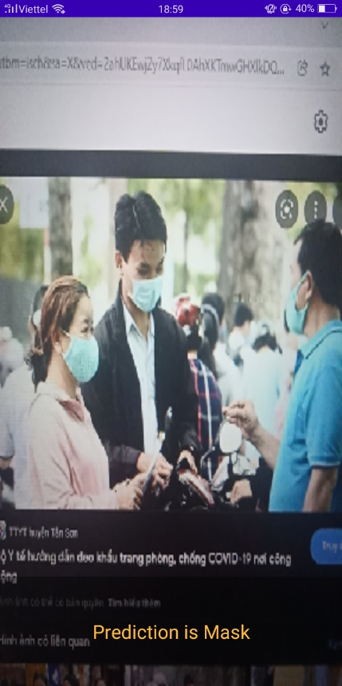

*Hình 9 và 10 : Kết quả nhận diện trực tiếp*

# VI. ƯU ĐIỂM VÀ NHƯỢC ĐIỂM CỦA GIẢI PHÁP

## 1. Ưu điểm

Giao diện đơn giản, dễ dùng và thân thiện đối với mọi người. Ứng dụng chỉ có bốn nút chính là Select Photo, Take Photo, Live, Predict.

Ứng dụng phù hợp với đời sống xã hội hiện nay, ngay cả khi không có Covid-19, việc kiểm soát người đeo khẩu trang cũng rất quan trọng.

Độ chính xác của mô hình là 0.99 nên việc nhận diện đưa lại kết quả tốt.

## 2. Nhược điểm

Số nhãn của ứng dụng còn hạn chế chỉ dừng lại 2 nhãn là No Mask và Mask. Ngoài ra ảnh có độ nét không cao có thể dẫn tới việc dự đoán sai.

# VII. HƯỚNG PHÁT TRIỂN SẮP TỚI CỦA GIẢI PHÁP

Thêm chức năng âm thanh cảnh báo cho người dùng

Khắc phục lại những nhược điểm đã nêu trên. Thứ nhất, tăng số lượng nhãn của model lên thành 5 nhãn là:

+ **Mask:** có đeo khẩu trang

+ **No mask:** không đeo khẩu trang

+ **Wrong:** đeo khẩu trang chừa mũi hoặc miệng

+ **Hand:** lấy tay che khẩu trang

+ **Nothing:** do bước 1 phát hiện nhầm vùng không có khuôn mặt

Thứ hai, nhóm đang định hướng phát triển công nghệ nhận diện khuôn mặt nhưng không cần bỏ khẩu trang để công tác kiểm soát bảo đảm tính nhanh chóng, chính xác và tiết kiệm thao tác, thời gian tại các công sở, tổ chức, doanh nghiệp, bệnh viện,… Đó là xu hướng tương lai do ảnh hưởng của dịch Covid-19 đến thói quen sử dụng của người dân.

Ngoài ra nhóm sẽ làm thêm phần kết nối với Firebase để lưu lại những lần dự đoán và hiện ngày giờ trên